מבני נתונים ומבוא לאלגוריתמים (20407)

פתרון מועד 95 - סמסטר 2003א

שאלה 1
א.
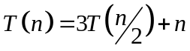
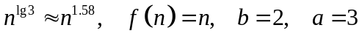
נבחר 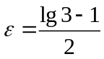. שיטת האב מקרה 1 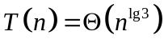

ב.
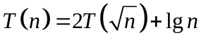
נסמן 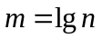 ונקבל 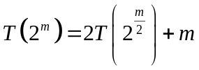
נסמן 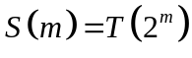 ונקבל 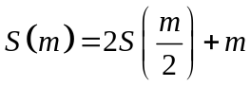
שיטת האב מקרה 2 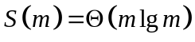
נחזור ל- 

